今日动态
第七周 3月24日 星期一 晴

一、晨间来园
出勤：今日来园14人
早晨来园时候，孩子们都能开开心心来园，能够主动和老师打招呼，脸上洋溢着快乐的笑容。老师们也热情地回应着每一个孩子，用温暖的话语和拥抱迎接他们的到来。整个幼儿园充满了温馨和谐的氛围，为新的一天拉开了美好的序幕。

二、区域游戏
今天的区域游戏环节，孩子们自主选择游戏内容，左烽佑、邓江宁、杨子沐、洪开澈、张文泽、李兴宸、沈恒熠、曹瑾依、贾栩然、唐艺芯、张静彤、王悦宁、孙雨萌、胡嘉芯小朋友能够遵守游戏规则，和小朋友友好相处。
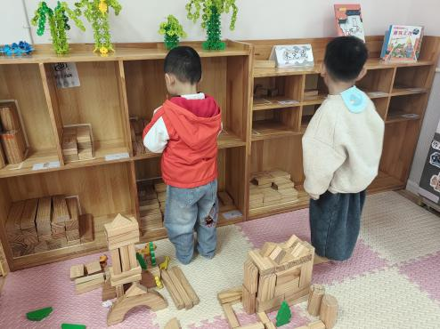
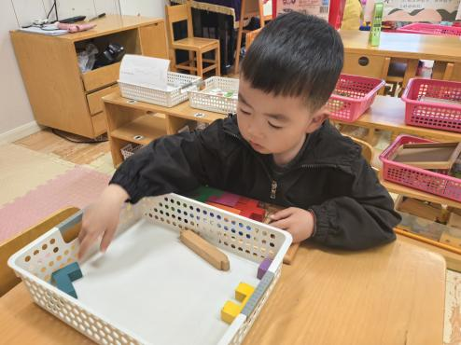

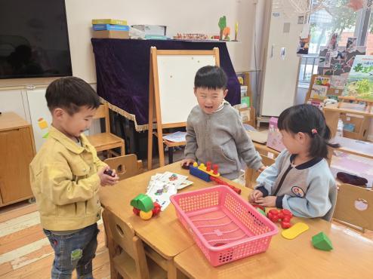
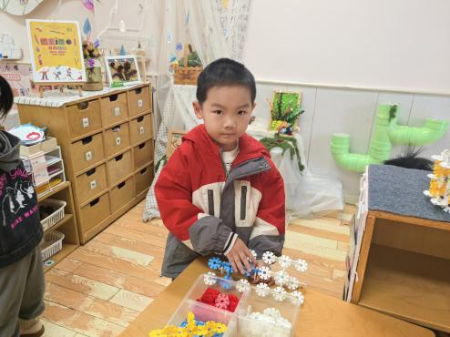

三、集体活动
综合活动《找绿色》，春天到了，天气变得暖和了，柳树上长出了嫩嫩的芽，黄黄的草地上有星星点点的草冒出来了，有的常绿树深色的叶子也泛着着点点嫩绿，一些花的叶子也是嫩绿的本次活动是让幼儿寻找、观察、发现、表现、交流春天里植物颜色的变化，感知植物的生长，萌发对春天的喜爱。
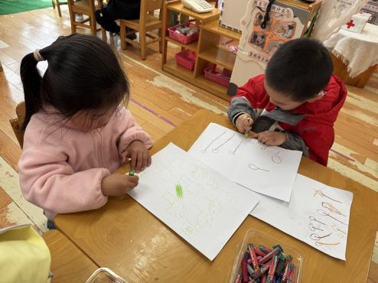
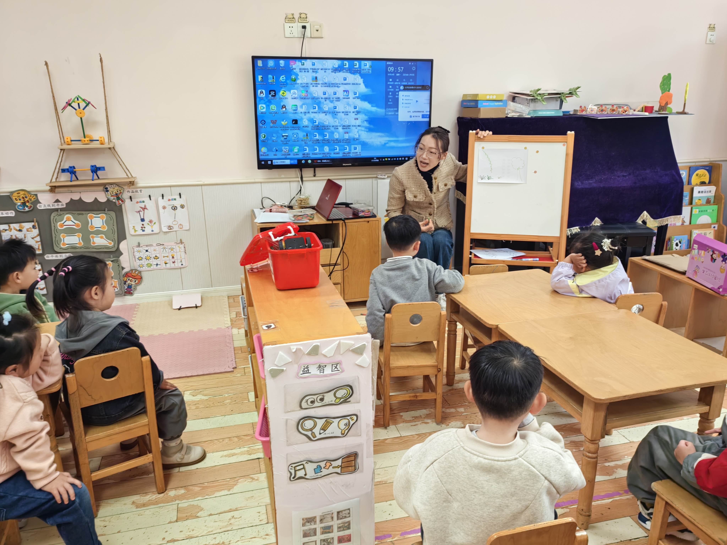
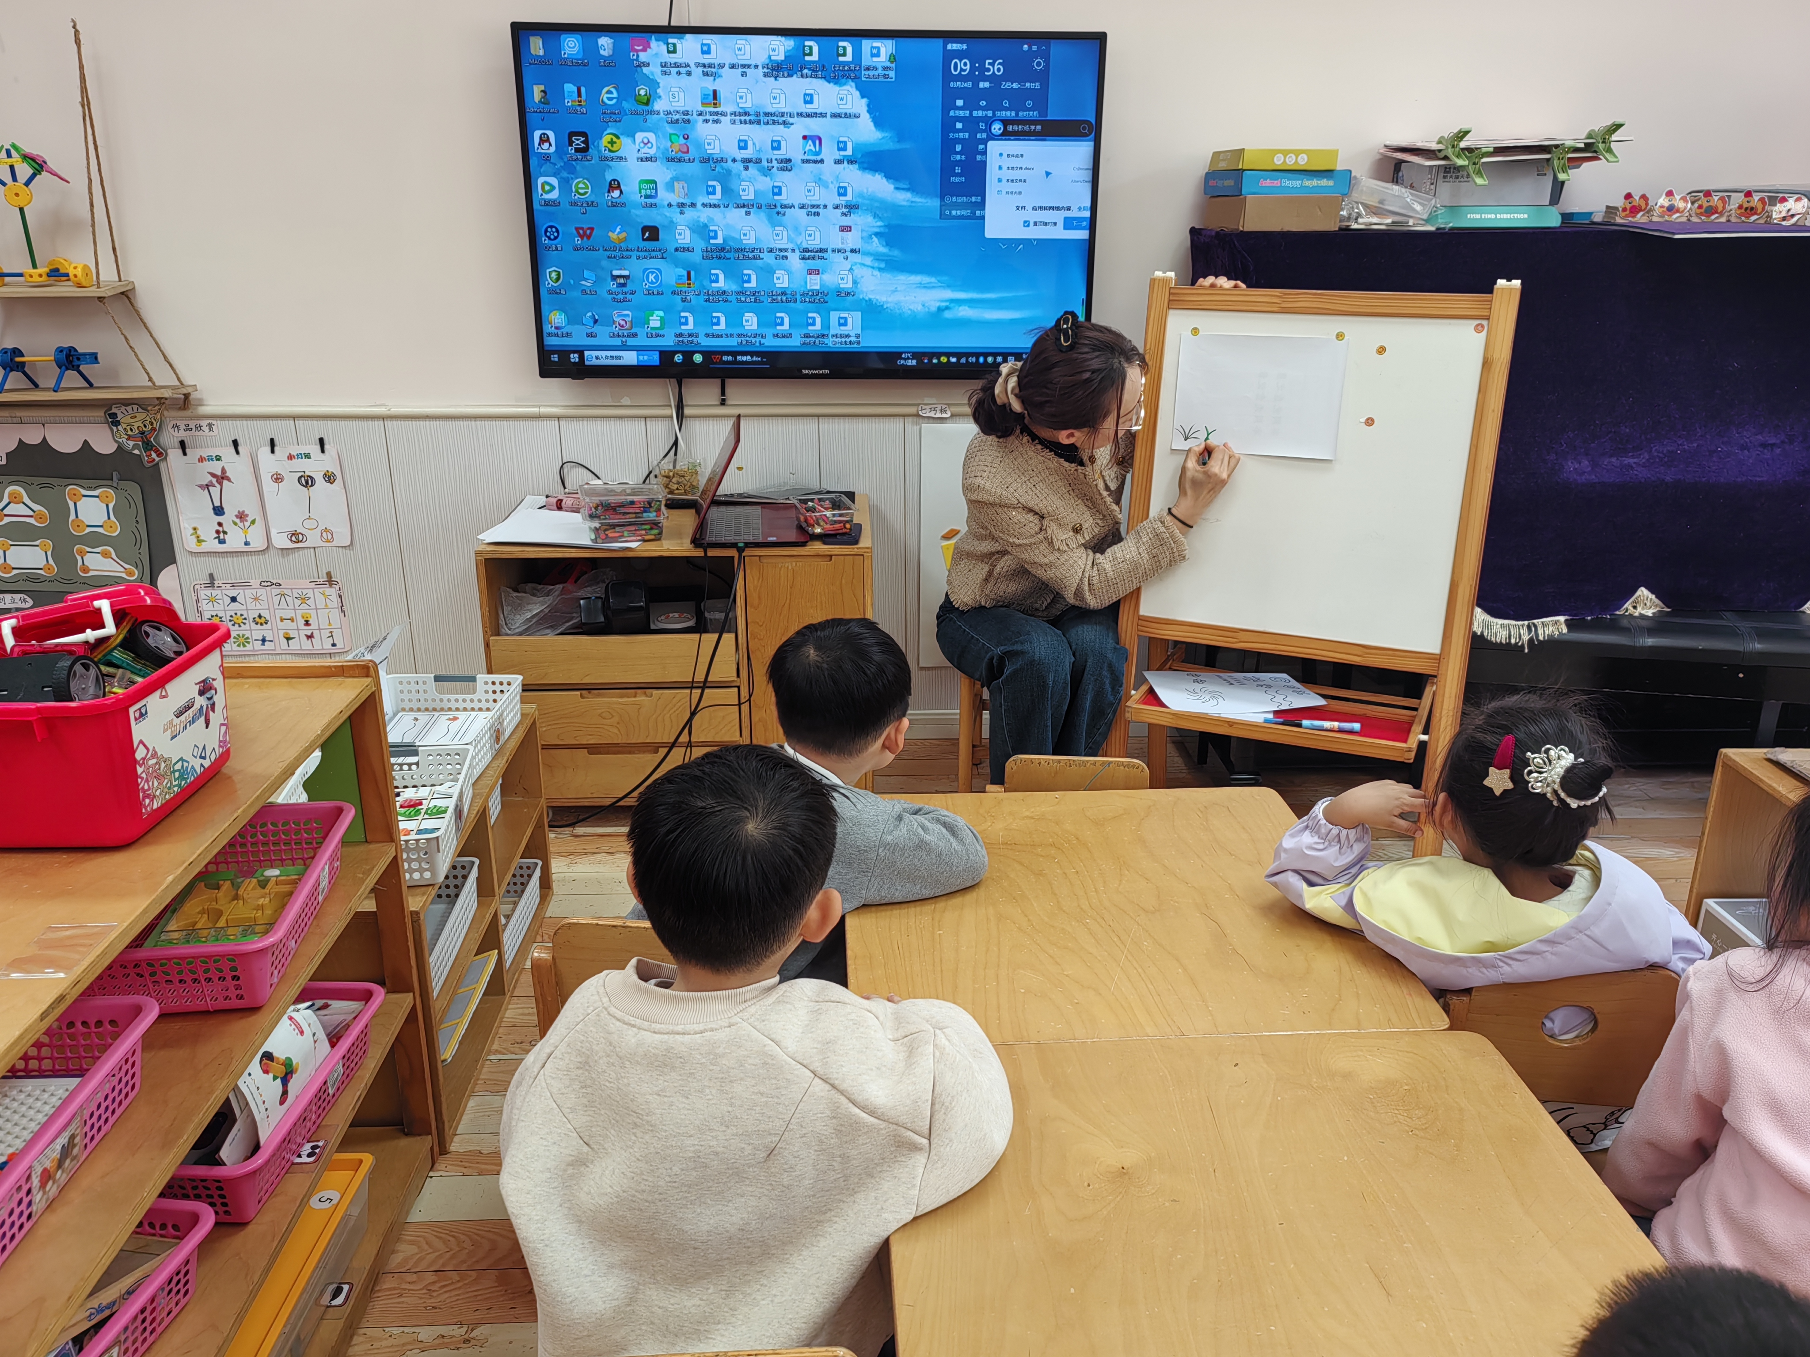

左烽佑、邓江宁、杨子沐、洪开澈、张文泽、李兴宸、沈恒熠、曹瑾依、贾栩然、唐艺芯、张静彤、王悦宁、孙雨萌、胡嘉芯小朋友在找寻、观察、交流的过程中发现春天里植物颜色的变化，萌发对春天的喜爱。能运用绘画的方式表现自己找到的绿色，如：春天的绿地、绿芽等。

- 户外活动
今天孩子们玩了中操场游戏，有的孩子在综合区游戏，有的在攀爬架上探索还有的对沙包产生了浓厚的兴趣。阳光下，孩子们的欢声笑语充满了整个操场，他们尽情享受着户外活动带来的快乐与自由。
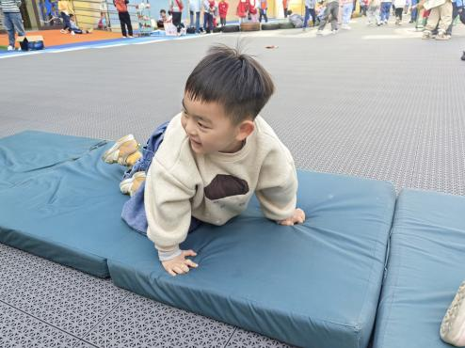
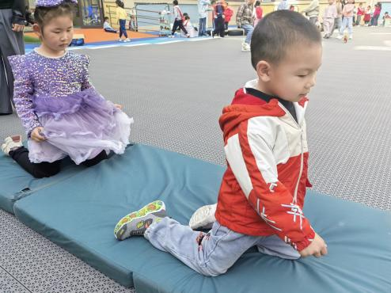

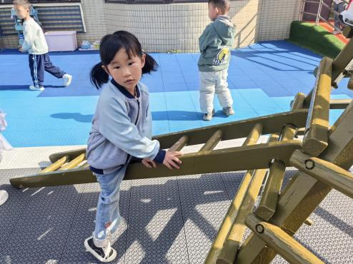
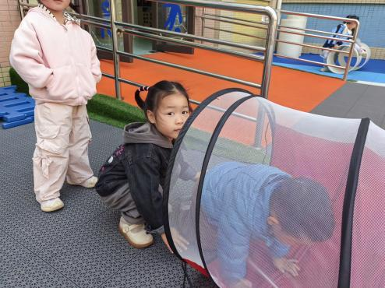

五、温馨提示
请家长做好孩子的春季卫生保健工作。
春季是传染病高发季节，请家长注意孩子的个人卫生，勤洗手，勤通风，保持室内空气清新。同时，鼓励孩子多进行户外活动，增强体质，提高免疫力。希望在我们的共同努力下，孩子们能够健康快乐地成长。

